
Fondazione LE MADRI

RICONOSCIMENTO ED USO DELLE ERBE SPONTANEE

Incontro teorico-pratico

Presso la sede della Fondazione LE MADRI a Rolo (RE), in via Porto 4

Sabato 21 Marzo 2026 dalle 9:30 alle 18:00

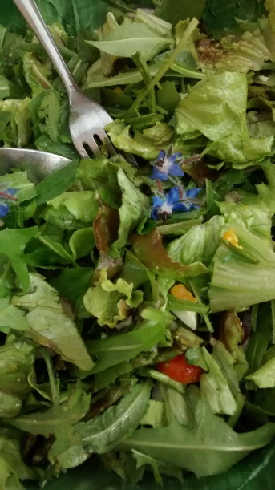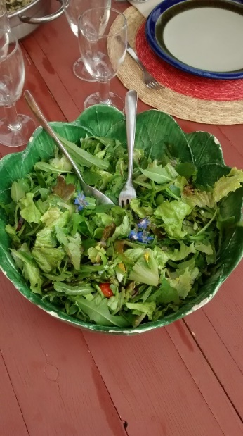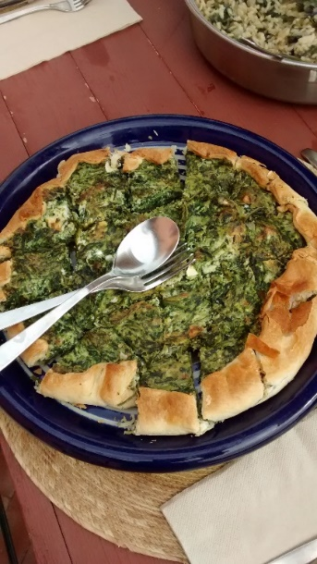

Con Fabio Fioravanti ed Elena Callegaro
Il corso sull’agricoltura di Rudolf Steiner del 1924 fu definito “un nuovo inizio strappato al declino dell’Occidente” poiché l’esclusivo orientamento verso la tecnica, la scienza materialista e la redditività come unico obiettivo ha condotto l’agricoltore al forzato impiego dei prodotti dell’industria chimica e al rapido declino delle antiche capacità contadine. La coltivazione della Terra non è solamente un settore dell’economia, ma è la più alta possibilità umana di favorire e assecondare la Natura.
Il contadino non può non conoscere le leggi e le dinamiche naturali, ed è per questo che in molte tradizioni è il lavoratore più vicino alle Divinità.
Con la moderna agricoltura industriale è venuto meno il dialogo tra i vari saperi e si è arrivati ad avere una estrema specializzazione delle scienze agrarie e, al tempo stesso, una perdita di visione olistica e organica. Non si tratta di nostalgia verso un mondo che non c’è più, ma si tratta di stabilire un nuovo rapporto con il vivente, rigenerato e rigenerante (e meno distruttivo).
Si è persa dunque la facoltà (tra le altre) di conoscere e utilizzare la flora spontanea delle campagne, sia per quanto riguarda gli usi culinari, sia per l’utilizzo in ambito agricolo. Si è persa anche la capacità di comprendere il linguaggio ed il senso di un’erba, poiché diverse specie sono indicatrici delle condizioni del terreno.
Attraverso il mondo delle piante è possibile ristabilire un rapporto intimo e diretto con la Natura. Inoltre la gestione intelligente del regno vegetale pone le basi per la miglior attività della fauna utile (favorendo insetti e altri organismi utili).

ARGOMENTI PRINCIPALI (TEORIA E PRATICA)
- Riconoscimento delle erbe spontanee (con escursione).
- Cenni di botanica. La Natura e le sue forme.
- Gli usi culinari: come usare varie erbe in cucina.
- La raccolta e la conservazione delle erbe.
- Le piante indicatrici.
- Utilizzare gli strumenti che la Natura mette a disposizione, a basso costo e km zero.

Insieme realizzeremo alcune ricette a base di erbe e faremo una passeggiata in mezzo al verde per conoscere e riconoscere la flora spontanea delle nostre campagne. Presso il parco della Fondazione Le Madri potremo apprezzare la bellezza del Regno Vegetale durante la fase del risveglio primaverile della Natura.
Contestualizzeremo anche l’uso dei vari organi vegetali (radice, foglia, fiore, frutto/seme).

Orari:
ore 9:00 arrivo e registrazione dei partecipanti
ore 9:30 inizio attività
ore 13:00 pranzo
ore 14:30 prosecuzione attività
ore 16:30 pausa caffè
ore 18:00 conclusione

L’ISCRIZIONE E’ OBBLIGATORIA

Iscrizione sul nostro sito: www.fondazionelemadri.it (Le nostre attività- corsi ed eventi- modulo in fondo alla pagina) o mandare una mail con i vostri dati e un recapito telefonico a: info@fondazionelemadri.it

Per info chiamare al numero 0522 563601

Per l'iscrizione si richiede il versamento anticipato della quota di partecipazione tramite bonifico bancario sull'IBAN di FONDAZIONE LE MADRI: IT 11 Z 05387 66440 000001255289
causale: corso concimazione in ortofrutticoltura 2026

Quota di partecipazione 70,00 € (pasto escluso).
L'iscrizione al corso sarà considerata valida e confermata tramite e-mail previo versamento della quota di partecipazione.

Sarà attivo il servizio di ristorazione interna con prodotti biodinamici e biologici (pranzo). Per motivi di tempo legati al rispetto del programma, non sarà possibile preparare pietanze personalizzate.

Vi chiediamo, per motivi organizzativi, di prenotare il pranzo sul modulo o sulla mail dell’iscrizione
Quota per il pranzo: 18,00€ da versare direttamente in sede d’arrivo.

Termine iscrizioni: 14/03/2026

Per raggiungerci: da autostrada A22 (autostrada del Brennero) prendere uscita Rolo-Reggiolo, poi seguire direzione Rolo avanti 3 km (la Fondazione si trova prima del paese, sulla sinistra) in via Porto n. 4

Alberghi (prenotarsi autonomamente)

ROLO (200 m)
B&B Portale dei Soli, corso Repubblica 23 – cell. 331 1303065
B&B Reboglio, via C. Battisti 59 - tel. 0522 666913 - 338 6755342
Agriturismo Dosso al Porto, via Porto 16 - tel. 333 3507499
NOVI DI MODENA (4 km)
B&B L’Alloro, via Martiri della Libertà 19 - tel. 347 3299033 - 339 4822910
B&B Ponte Catena 45 - tel. 339 6164014 - 059 676160 - 3486722878
FABBRICO (5 km)
Agriturismo Vitae, via Naviglio 11- tel. 370 3691626
Albergo Soliani, via Giacomo Matteotti 10 - tel. 0522 665915
Hotel San Genesio, via Piave 35 - tel. 0522 665240
REGGIOLO (4 km)
Agriturismo Lucchetta, via San Venerio 86 - tel. 0522 971150 - 339 6377675
B&B La Casa di Cecilia, via Aurelia 4 - tel. 338 8314216
B&B Loghino Moretti, Strada Caselli 2 - tel. 347 6424960 - 347 2482537
Hotel Villa Nabila, via G. Marconi 4 - tel. 0522 973197
Hotel Gonzaga, via P. Malagoli 5 - tel. 0522 974737
Albergo Fonda, via Guastalla 343 - tel. 0522 975300 - 338 6691385
B&B in via Caboto 2, zona ind. Ranaro - tel. 0522 973001 - 340 3853292
Agriturismo Boschi, via Cattanea 54 - tel. 0522 972745
BRUGNETO (Reggiolo)
Albergo Fonda, via Guastalla 341 - tel. 0522 975300 - 338 6691385
PEGOGNAGA (10 km) Hotel 900, via N. Sauro 1 - tel. 0376 55063

